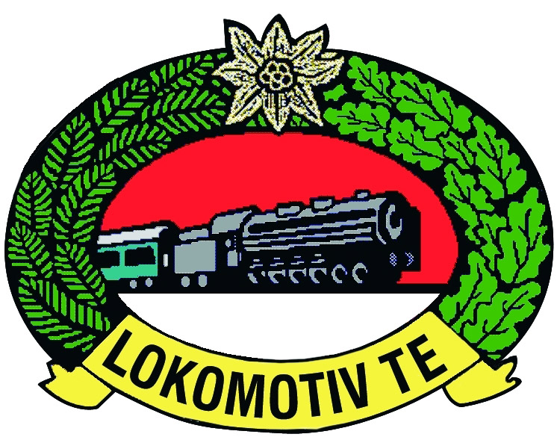 | LOKOMOTÍV TURISTA EGYESÜLET  Alapítás éve: 1949  1103 Budapest, Csombor utca 4/1.  Az Országos Kéktúra alapító egyesülete

XVII. Horváth József Emléktúra kiírása (nyílt túra)

A Lokomotív Turista Egyesület 2025-ben ismételten megrendezi a Horváth József Emléktúrát a Börzsöny-hegységben. A teljesítménytúrát 10 és 40 km közé eső 4 különböző távon rendezzük meg Szokolya, Nógrád, Királyrét, Kisinóc és Márianosztra körzetében. A túrát minden résztávot körpályán, azonos rajt/cél helyszínnel bonyolítjuk.

Az emléktúra szerepel az IVV (Nemzetközi Népsport Szövetség) – Túrák Magyarországon és a „Vasutas teljesítménytúrák túrázója” túramozgalmak 2024. évi programjában.

A túrák időpontja: 2025. április 26. (szombat)
Találkozás: Szokolya MÁV vasútállomás (megközelíthető vonattal Budapest, Nyugati pálya-udvarról vagy közúton autóval Szokolya település felöl)

A túratávok adatai:
Horváth József Emléktúra 40
Útvonal: Szokolya vá. Róka-hegy Nógrád (Csurgó-forrás) Vár-hegy Királyrét Kisinóci-rét Érsek-tisztás Horváth József útja Márianosztra Kóspallag Szokolya Szokolya vá.
Táv: 40,54 km, szint: 1500 m, szintidő: 10 óra.
Horváth József Emléktúra 30
Útvonal: Szokolya vá. Róka-hegy Nógrád (Csurgó forrás) Vár-hegy Királyrét Kisinóci-rét Kóspallag Szokolya Szokolya vá.
Táv: 29,24 km, szint: 900 m, szintidő: 8 óra.
Horváth József Emléktúra 20
Útvonal: Szokolya vá. Róka-hegy Nógrád (Csurgó forrás) Vár-hegy Szokolya vá.
Táv: 18,06 km, szint: 540 m, szintidő: 6 óra.
Horváth József Emléktúra 10
Útvonal: Szokolya vá. Róka-hegy alja Országos kék, vasúti átjáró Nagy-Kő-hegy, Lokó- pihenő Szokolya vá.
Táv: 9,9 km, szint: 350 m, szintidő: 6 óra.

Rajt: 7.00 – 10.00 óra között, kivéve a 40 km-es távot, ahol 7.00 – 9.00 óra között.
Nevezési díjak: 40-es táv: 2500 Ft,
30-as táv: 2500 Ft,
20-as táv: 2000 Ft,
10-es táv: 1500 Ft.
A nevezési díjból a Magyar Turista Kártya és VTSZ igazolvány tulajdonosoknak minden távon 200 Ft kedvezményt adunk. Szintén kedvezményesen (50%-os áron) indulhatnak a szociálisan hátrányos helyzetűek és a fogyatékos személyek. A díjak az erdészet területhasználati díjigénye esetén változhatnak!
A túra adatai szerepelnek a Teljesítménytúrázók Társaságának túranaptárában, és megtekinthetők a következő oldalon: https://tturak.hu/hikeOccasion/7173/details
Budapest, 2025. április 01.
Lokomotív Turista Egyesület

